Игры на познавательное развитие и здоровьеформирование дошкольников

Игры для детей старшего дошкольного возраста

Игра «Кораблики».
Задачи:
1. Познавательные. Развитие пространственного ориентирования, воображения.
2. Оздоровительные. Укрепление дыхательной системы Тренировка силы выдоха, диафрагмальной мышцы.
Содержание игры: Дети под руководством взрослого изготавливают кораблики методом оригами, затем проводят соревнование, чей кораблик быстрее приплывёт до финиша
- Изготовление кораблика детьми
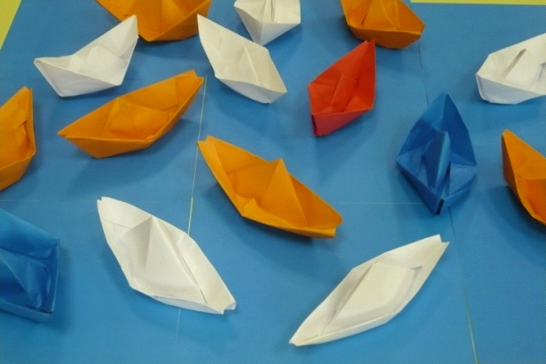
- Игры с корабликом в воде на развитие силы выдоха, тренировки диафрагмальной мышцы:
- Чей кораблик приплывёт быстрее?
Дополнительные рекомендации: вдох - через нос, быстрый и шумный, выдох – через рот, сильный, продолжительный.
Материал: бумага разного цвета, ванночки с водой.
Игра «Кто спрятался?»
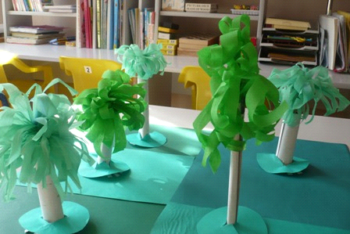
Задачи:
- Познавательные. Устанавливление размерных отношений между предметами разной длины (самое высокое, самое низкое дерево) или толщины, систематизировать, сравнивать предметы, умения создавать множества.
- Оздоровительные. Развитие дыхательной мускулатуры, формирование плавного длительного выдоха через рот, активизация губных мышц.
Содержание игры. Дети самостоятельно изготавливают деревья из гофрированной бумаги и картона, расставляют их на поляне. Находят методом сравнения самое высокое и самое низкое дерево, самое толстое и тонкое, затем дуют на кроны деревьев из гофрированной бумаги, пока она не приподнимется и не станет видно картинки с изображением животных. Выигрывает тот, кто первый увидит, кто спрятался в кроне.
- Показ приёмов изготовления деревьев.
- Самостоятельная работа детей по изготовлению макетов деревьев
- Сравнение детьми деревьев.
- Создание детьми берёзовой поляны

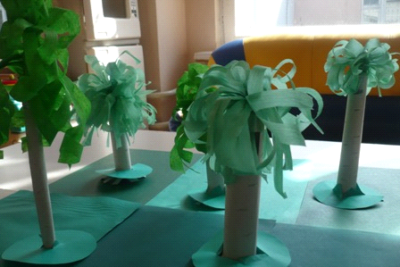

- Дыхательные упражнения «Кто спрятался?»
Дополнительные рекомендации: вдох брать через нос, выдох – через рот. Дуть не более 10 секунд, с паузами. Игра может проводиться как индивидуально, так и с подгруппой детей. Деревья можно использовать для игры с детьми младшего возраста.
Оборудование: картон, цветная бумага, гофрированная бумага для изготовления кроны дерева, ножницы, клей.

Игра «Лягушки»
Задачи.
1. Познавательные. Пространственное ориентирование, конструирование из бумаги. Формирование первоначальных измерительных умений: измерять длину с помощью условной меры.
2. Оздоровительные. Развитие дыхательной мускулатуры.
Ход игры. Дети изготавливают лягушек из бумаги методом оригами. Устраивают соревнования лягушек на листе бумаги (1/2 листа ватмана) Для этого ставят лягушек у стартовой черты, дуют на них, затем измеряют, чья лягушка дальше прыгнула.
- Показ взрослым приёмов складывания лягушек
- Самостоятельное изготовление детьми лягушек
- Дыхательное упражнение на развитие силы выдоха («Чья лягушка дальше прыгнет?»)
- Измерение длины прыжка лягушки условной мерой

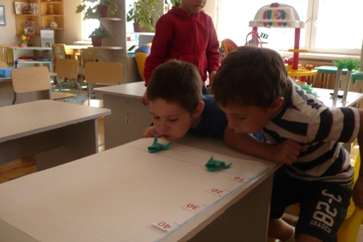

Дополнительные рекомендации: вдох брать через нос, выдох – сильный, длинный, через рот. Воздушная струя должна направляться за лягушкой, а не сверху. Для измерения длины прыжка лягушки можно использовать условную меру или линейку.
Оборудование: бумага зелёного цвета для оригами, лист ½ ватмана, бумага в клетку для условного измерения длины прыжка лягушки, линейка.

Игра «Лабиринты»

Задачи
- Познавательные. познавательно – исследовательская и конструктивная деятельность. ориентирование на ограниченной плоскости (лист бумаги, столешница стола), развивать способности создавать модели из пластмассового конструктора по рисунку и схеме, формировать умение «читать» схемы.
- Оздоровительные. Тренировать силу вдоха и выдоха.
Содержание игры.
На горизонтальной плоскости из деталей конструктора составляется лабиринт с несколькими выходами. По лабиринту нужно прокатить шарик, дуя на него. Размер и вес шарика можно изменить, а в выходах из лабиринта поместить различные игрушки.
1 вариант игры. Дети строят лабиринт по схеме, которую нарисовали сами.
2 вариант игры. Дети рисуют схему уже построенного, готового лабиринта.
- Рисование схем по готовым лабиринтам
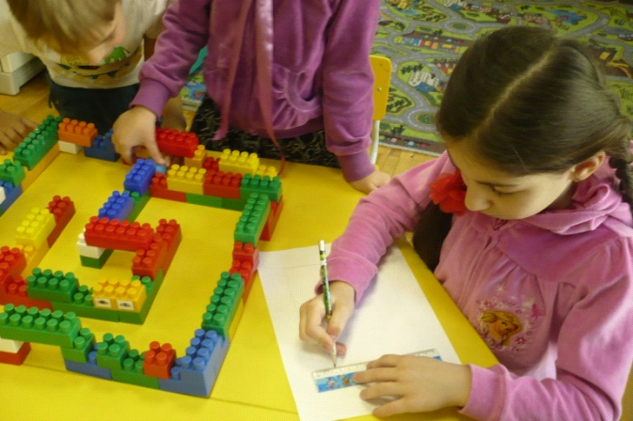
- Постройка лабиринтов по схемам, которую нарисовали сами

- Выдувание шарика из лабиринта

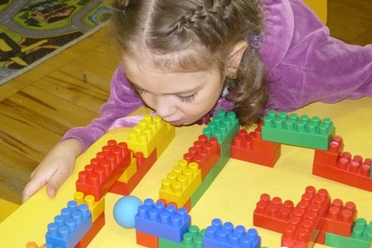

Дополнительные рекомендации. Вдох брать через нос, выдох сильный, через рот. Можно двигаться вокруг лабиринта. Дуть не более 10 секунд.
Оборудование. Пластмассовый конструктор, бумага А-4, простые карандаши, пластмассовые или резиновые шарики.

Игра «Парящие бабочки»
Задачи:
1. Познавательные. вспомнить особенности бабочек, представление о весе предметов (на примере бабочек) и способах его измерения. Познакомить с весами, с цветами спектра и их оттенками.
3. Оздоровительные. Тренировка дыхательной мышцы (диафрагмы), силы выдоха и вдоха. Постановка правильного дыхания.
Содержание игры:
На горизонтальной перекладине подвешены бабочки одинаковые по размеру, разные по весу и цвету. Дети дуют на бабочек, раскачивая. Делая сильный выдох, дети должны раскачать бабочек и определить, какая из них тяжелее (та, для которой нужен более сильный выдох). Объяснить, почему бабочки раскачиваются по-разному, что нужно сделать, чтобы определить вес бабочки.
- Рассматривание бабочек
- Дыхательное упражнение «Подуй на бабочку»
вопросы к детям: какого цвета самая тяжёлая, самая лёгкая бабочка, почему и т. д.
Дополнительные рекомендации: играть можно индивидуально и подгруппой, можно устроить соревнование: кто сильнее раскачает свою бабочку, других бабочек. Чтобы определить вес бабочки, её нужно снять с перекладины, взвесить на весах, используя гирьки.
Оборудование: перекладина, бабочки разные по цвету и весу, одинакового размера.

Игра «Воздушный бильярд»
Задачи.
Познавательные: ориентирование на ограниченной плоскости (бильярдный стол, настольный футбол), представления о множествах, навыки счёта в пределах 10.
Воспитательные: актуализировать дружеские взаимоотношения между детьми, умение играть в команде.
Оздоровительные: развивать дыхательную систему дошкольников, силу вдоха и выдоха.
Содержание игры: Игрокам предлагают поиграть в «воздушный бильярд». Правила игры те же, что и во взрослом бильярде, только вместо килей предлагаются трубочки для коктейля. Количество игроков может быть от двух и более человек. Игрокам предлагается задуть в лунки шарики, дуя на них через воздушные трубочки. Диаметр трубочек, вес шариков изменяется и зависит от успехов играющих.
- Выбор игроков
- Обсуждение правил игры
- Счёт в пределах 10
- Вопросы к детям: сколько шаров было, сколько закатили, сколько осталось?
Дополнительные рекомендации: каждый играющий за одну попытку дует в трубочку только один раз, воздух набирать через нос, плечи при этом не поднимать. Считать оставшиеся шары только после того, как шар попадёт в лунку.
Оборудование: «бильярдный стол» из пластика, размером 45х85см., по краям стола и по периметру «лунки» диаметром 5-7 см., под ними одноразовые пластмассовые стаканчики (в них будут скатываться шарики), коктейльные трубочки разного диаметра по количеству играющих, обруч диаметром 20-25 см. В него должны помещаться одновременно 6-8 теннисных шариков.

Игра «Воздушный футбол»
Проводится по аналогии с игрой «Воздушный бильярд»
Задачи:
Познавательные: ориентирование на ограниченной плоскости (настольный футбол), представления о множествах, навыки счёта в пределах 10.
Воспитательные: актуализировать дружеские взаимоотношения между детьми, умение играть в команде.
Оздоровительные: Укреплять дыхательную мускулатуру дошкольников, силу вдоха и выдоха.
Содержание игры: нужно задуть теннисный шарик в футбольные ворота дуя на него в трубочку для коктейля. После первой попытки задуть шарик очередь переходит ко второму игрок. Варианты игры, толщина коктейльных трубочек и вес шариков могут меняться в зависимости от количества игроков и лёгкости выполняемого задания. Играть могут два игрока и более.
- Выбор игроков
- Обговаривание правил игры

Дополнительные рекомендации:
Дуть в трубочку можно только 1раз, затем очередь переходит к другому игроку и т. д. Вдох производить через нос, плечи не поднимать.
Оборудование: футбольное поле размером 45 х 30 см с футбольными воротами, теннисные шары, трубочки для коктейля.

Игра «Рисунки на стекле»
Задачи:
Познавательные. умение решать простые арифметические задачи на сложение и вычитание, развитие творческого воображение, фантазии.
Оздоровительные. Укреплять дыхательную мускулатуру дошкольников.

Содержание игры: Детям предлагается решить арифметические задачи на сложение и вычитание, ответ нужно выдуть на стекле из коктейльной трубочки цветной водой (вода с пищевыми красителями). Детям предлагается вода разного цвета. По желанию детей можно рисовать таким же способом.
Дополнительные рекомендации: воду набирать в трубочку до обозначенной черты, вдох набирать через нос, выдох в коктейльную трубочку с цветной водой. Вдох сильный, через нос, выдох – плавный, протяжный.
Оборудование. Стекло в рамках, коктейльные трубочки, разноцветная вода с пищевыми красителями.
Игры на познавательное развитие и здоровьеформирование младших дошкольников
Игра «Колобок»

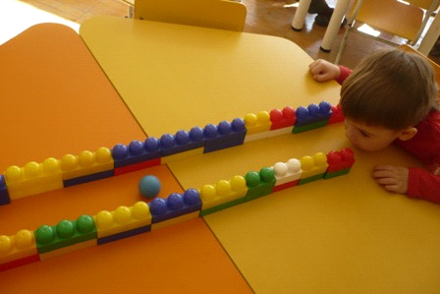
Задачи
Познавательные. Развитие конструктивных умений. умение располагать детали конструктора горизонтально, один за другим. Создавать простые постройки из конструктора (дорожки, заборчики).
Оздоровительные. Формирование правильного дыхания. Укрепление дыхательной мускулатуры младших дошкольников, тренировать силу вдоха и выдоха.
Содержание игры. Дети строят два параллельных заборчика из пластмассового конструктора, затем прокатывают шарики навстречу друг другу.
Дополнительные рекомендации: вес шаров можно менять, в зависимости от возможностей детей. Вдох через нос, выдох – плавный, протяжный.
Оборудование: пластмассовый конструктор, шарики разные по весу и диаметру.

Игра «Мыльные пузыри»
Задачи
Познавательные: экспериментирование с мыльными пузырями. Изготовление мыльных пузырей. умение играть вместе.
Оздоровительные: формирование правильного дыхания. Укрепление дыхательной мускулатуры младших дошкольников.
Содержание игры. Дети соревнуются, кто надует самый большой пузырь; кто выпустит больше пузырей.
Дополнительные рекомендации: при вдохе плечи не поднимать.
Оборудование: наборы «Мыльные пузыри».

Игра «Бульки»

Задачи
Познавательные. Экспериментирование с водой. Учить непродолжительно взаимодействовать со сверстниками.
Оздоровительные. Развивать и укреплять дыхательную мускулатуру детей, силу выдоха.
Содержание игры: Дети создают «Бульки», выдыхая воздух в стакан с водой через трубочки для коктейля. Проводится соревнование между детьми, кто сделает больше «Булек» (тот, у кого сильнее выдох).
Дополнительные рекомендации: учить правильно брать вдох, при вдохе не поднимать плечи.
Оборудование: трубочки для коктейля, стаканы с водой.

